Отчет о проделанной работе МБУ ДК «Восток»
за период с 25 января по 31 января 2021 года
В период с 25.01-31.01.21 в ДК «Восток» прошло 7 мероприятий.
25.01 для старшего поколения прошла концертно - развлекательная программа, привлеченная ко Дню Татьяны, «В Татьянин день». Всех гостей вечера поздравили коллективы ДК «Восток» под руководством Тюриной О.А.
Гармонист ДК «Восток, Серей Ляхов поздравил гостей шуточной песней, в собственном исполнении. Весь вечер приглашенных ждали не только песни, музыка, но и конкурсная программа. Посетило мероприятие 40 человек.

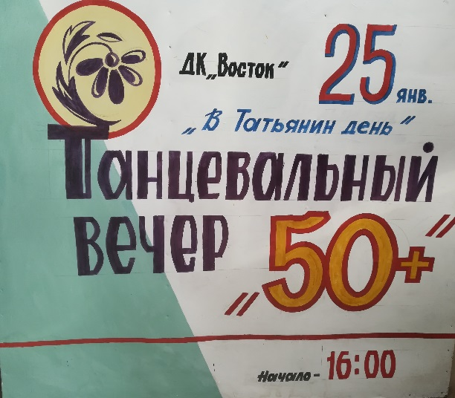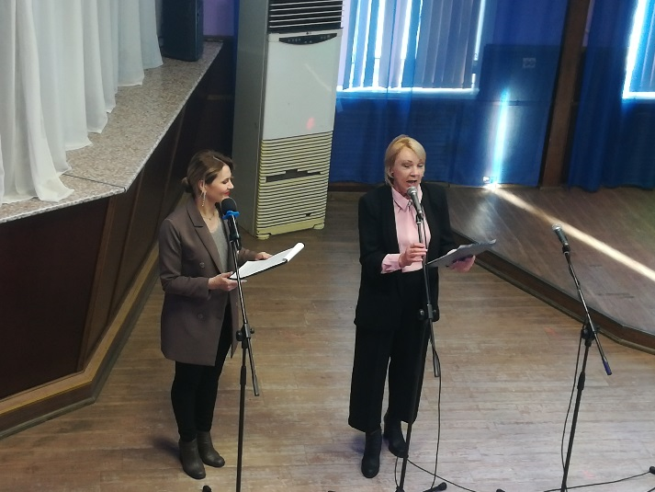

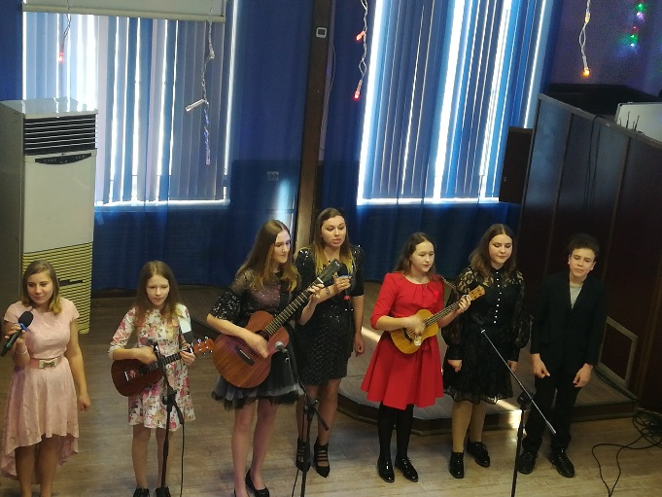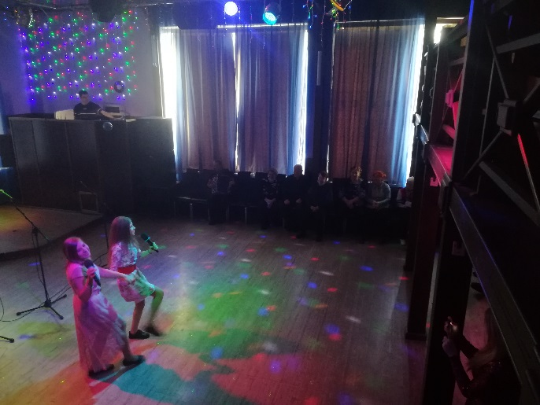

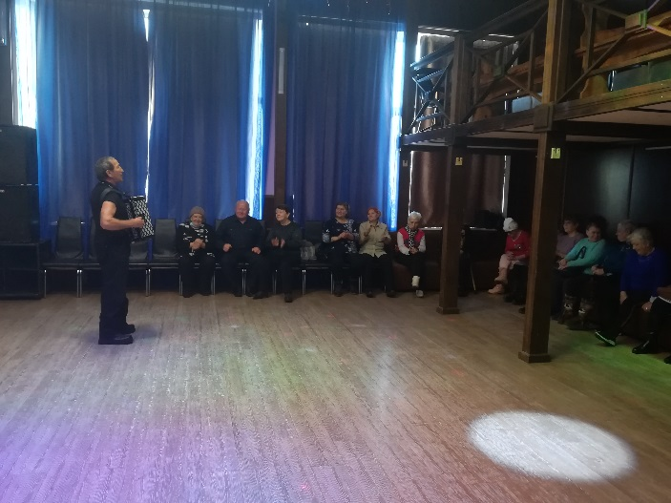

26.01 в фойе ДК «Восток» была предоставлена выставка работ учащихся 4 класса, художественного отделения детской школы искусств г. Дальнереченска, преподавателя Шмидт Е.В. «Зимняя сказка».
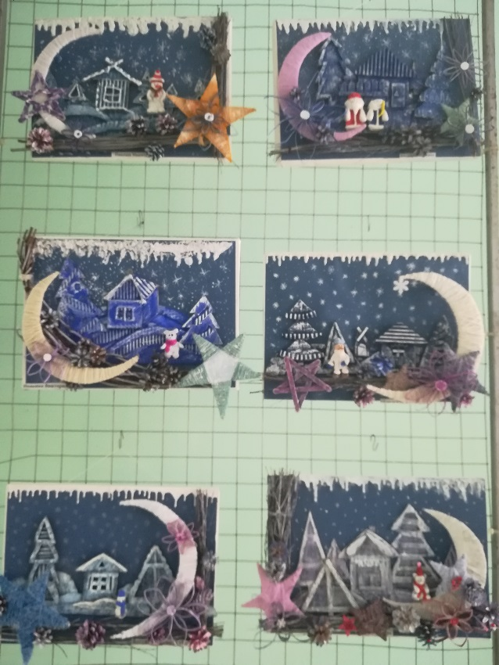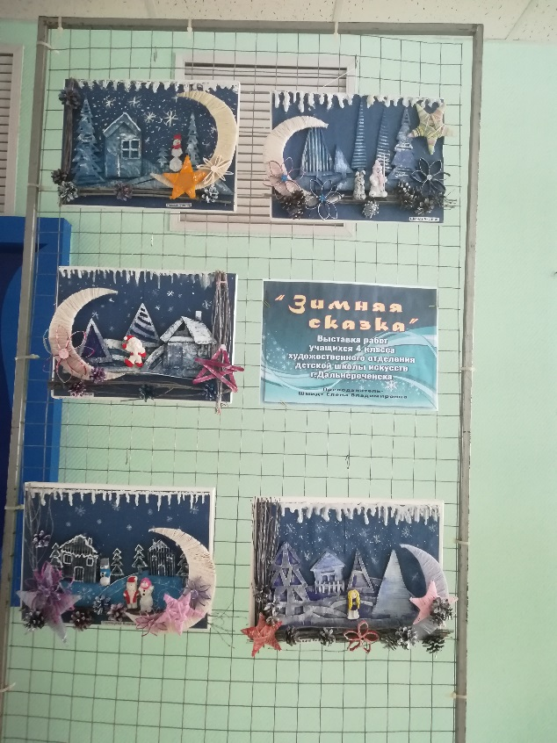

27.01 в ДК «Восток» прошло 4 детских мероприятия любительского объединения, клуба для детей «Старые добрые сказки».
Для детей прошли познавательно - развлекательные программы.
Ребята приняли участие в увлекательной командной викторине «В гостях у сказки», посмотрели мультфильм «Лиса и Волк», и получили массу позитивного настроения. Посетило мероприятие 92 человека.
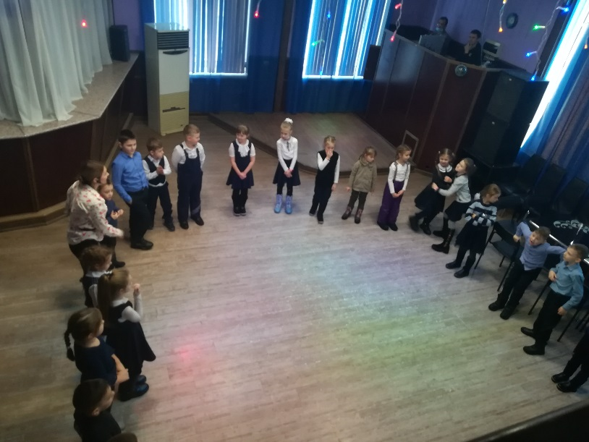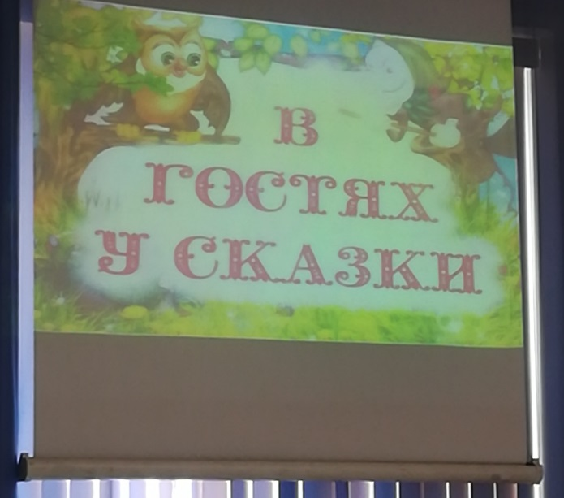
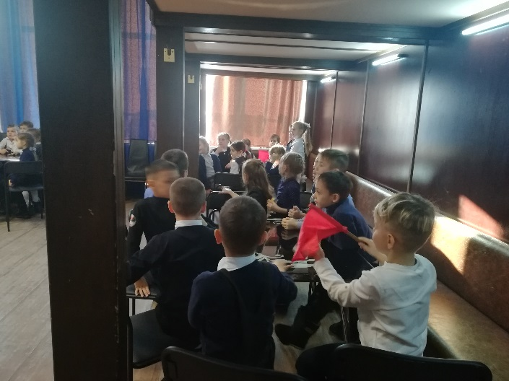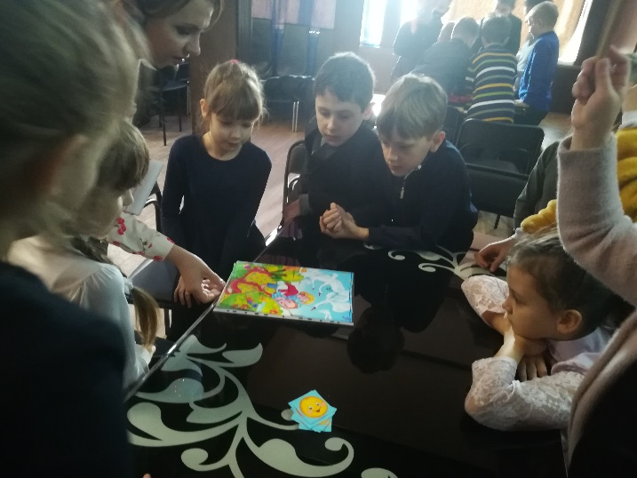

30.01 в 9.00 на городской площади прошла «Зарядка чемпионов». Провела зарядку Татьяна Воронова, учитель физической культуры МБОУ «Лицей». Посетило мероприятие 30 человек.

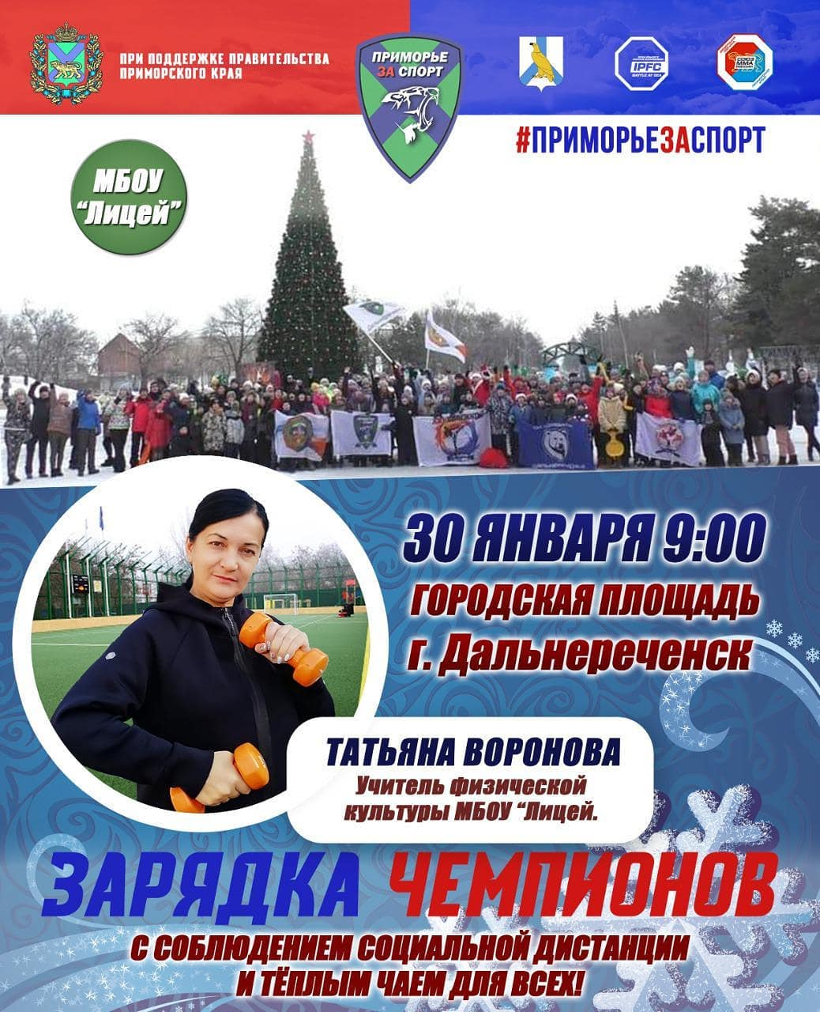

Отчет о проделанной работе клуба «Космос» с. Грушевое

26.01 выставка поделок «Умелые руки не знают скуки».
Прошла выставка детских работ кружка декоративно-прикладного искусства «Кудесники». В выставке приняли участие работы детей от 7 до 12 лет. В каждой работе ребята проявили фантазию, показали свои умения. На выставке были представлены поделки ребят из клуба «Аленький цветочек». Не остались в стороне и участницы клуба по интересам «Сударушка» они порадовали всех интересными и яркими работами, сделанными своими руками с фантазией и энтузиазмом.
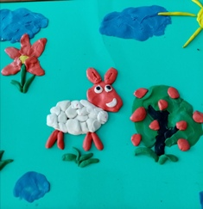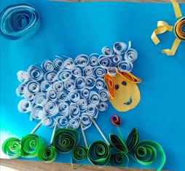

27.01 онлайн - видеоролик «День снятия блокады Ленинграда».
27.01 в онлайн формате была оформлена публикация «Блокадный хлеб», ко Дню воинской славы России.
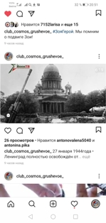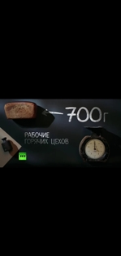
27.01 прошел информационный час «День снятия блокады Ленинграда». На мероприятии рассказали о всех тяготах жизни блокадного города, о подвиге его жителей и защитников. Живой интерес произвёл показ видеоролика «900 дней мужества».

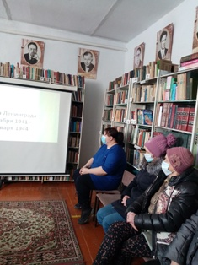

27.01 прошла онлайн - акция «Зоя Герой». Все сотрудники клуба принимали участие в патриотической акции «Зоя Герой. Мы помним о подвиге Зои!»
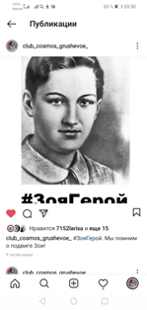

29.01 в фойе клуба установлен информационный стенд «Это надо знать» (антитеррористическая защищенность). Стенд оформлен с целью информирования населения на необходимость проявления бдительности, профилактики совершения террористических актов. На стенде размещена информация о предупреждении терактов, противодействии терроризму, обучении детей и родителей правилам поведения в случае совершения терактов, представлены памятки: «Вместе против террора», «Ваши действия при угрозе совершения террористического акта», «Ваша цель - остаться в живых»
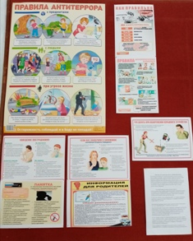

30.01 в фойе клуба был установлен информационный стенд «Сохрани себе жизнь».
В целях мотивации вести здоровый образ жизни. Были освещены вопросы понятия здорового образа жизни, причины, способствующие началу возникновения вредных привычек. Особое место занимают буклеты о вреде курения, алкоголя и наркотиков, что играет немаловажную роль в воспитании детей и молодёжи.

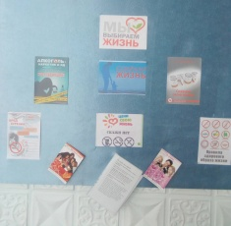

30.01 прошла игровая программа для детей «Зимой некогда скучать». Веселый праздник собрал детей и всех желающих провести свое свободное время. Прошла конкурсная программа в помещении. Так как пришли на мероприятие дети от 5 до 12 лет, а температура на улице не позволила проводить мероприятие на открытом воздухе.
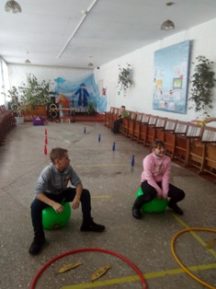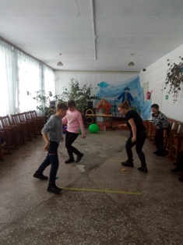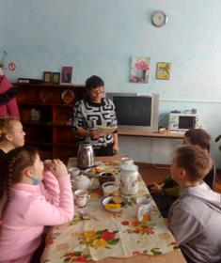

31.01 прошла конкурсная программа для детей «Зимние забавы».
Игры, соревнование «Рыбаки и рыбка», эстафета «Чья команда быстрее соберется».
В конце программы, ведущая поблагодарила всех за сплочённость, ловкость, смелость и пожелала всем здоровья.
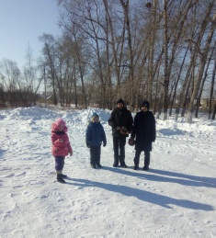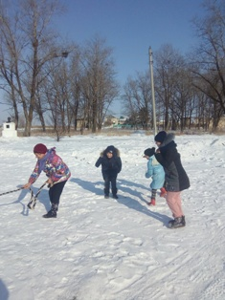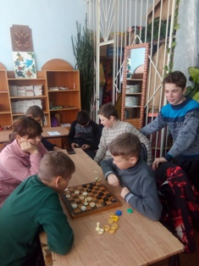

Отчет о проделанной работе клуба с. Лазо
27.01 прошла онлайн – публикация к 142-летию со дня рождения П.П. Бажова «Хрустальная гора». @klub_Lazo. Автор получил известность, как создатель уральских сказов. Для подписчиков был опубликован краткий пересказ «Хозяйка медной горы».
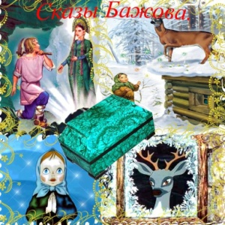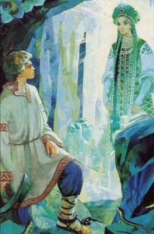
27.01 прошла онлайн информационно - познавательная программа «Блокадный Ленинград» @klub_Lazo. В этом году исполнилось 77 лет со дня полного снятия блокады Ленинграда. В видео хронике были показаны фрагменты военных событий о прорыве блокады.
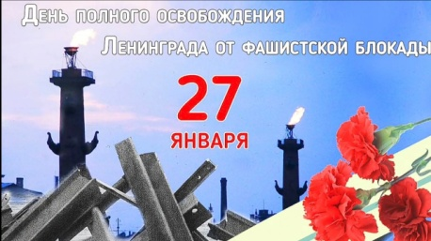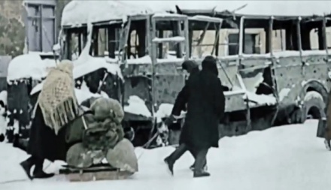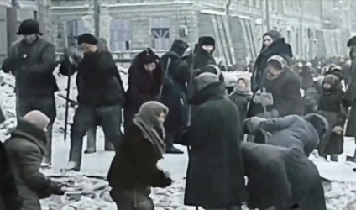

27.01 прошла онлайн - акция #ЗояГерой @klub_Lazo, посвященная дню гибели Героя Советского Союза Зои Анатольевны Космодемьянской 27января 1942 г.
27.01 оформлен стенд в фойе клуба, #ЗояГерой в акции приняли участи жители села Лазо.

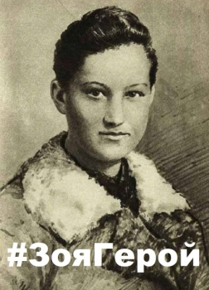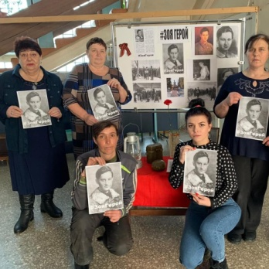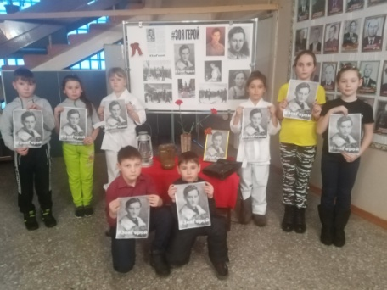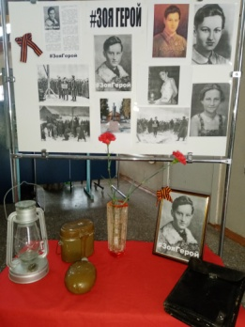

29.01 прошла онлайн - познавательная программа «ЖЗЛ - именинники» социальная сеть odnoklassniki-gis.ru группа Любительское объединение клуб «Вдохновение». В презентации представлены краткая биография, и жизненный и творческий путь юбиляров:
- Илья Муромец – русский былинный герой, богатырь воплощающий идеал народного героя – воина, народного заступника;
- 85 лет со дня рождения русского поэта Николая Михайловича Рубцова;
- 195 лет со дня рождения русского писателя - сатирика Михаила Евграфовича Салтыкова- Щедрина.
30. 01 прошла спортивно – игровая программа для детей «Один за всех и все за одного». Программа проходила у площадки клуба.
Для ребят проведены игры: «Кольцеброс», «Прыжки на мячах», «Зимний футбол», «Ходули», «Цепи, цепи».

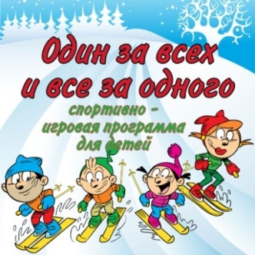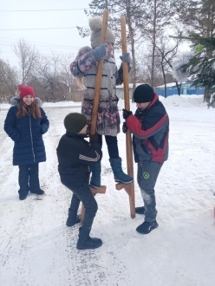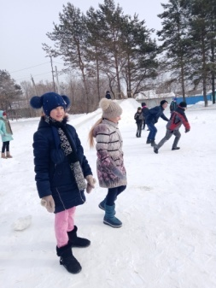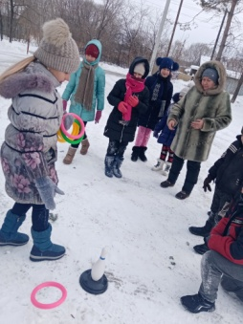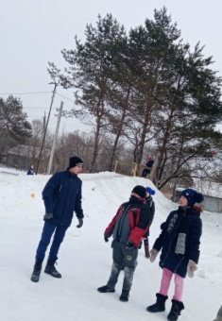
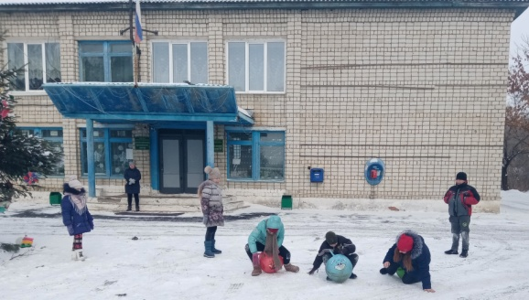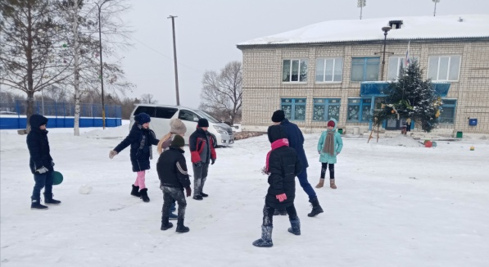

30.01 прошла познавательная программа для молодежи «Здоровый образ жизни – залог здоровья». Познавательная программа, направленная на профилактику вредных привычек и на создание позитивных эмоций, способствующих поднятию духа молодежи, сохранение и улучшения здоровья и это зависит от образа жизни, поведения и умение помочь себе и другим в трудных ситуациях.
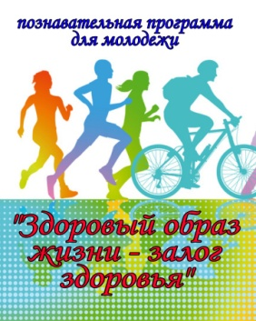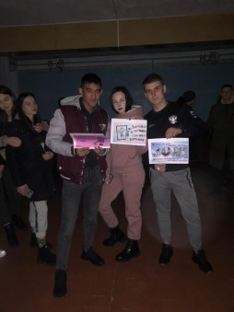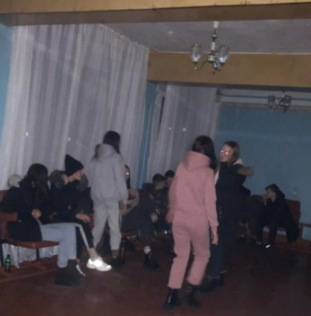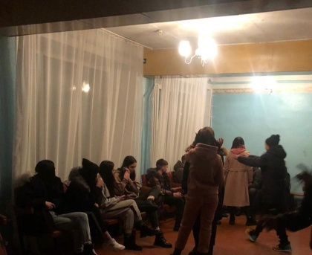
31.01 прошел час активных игр и эстафет «Ёлка в кедах».
В последний день января ребята приняли участие в спортивных играх и эстафетах:
- «Петушиные бои», «Прыгалки», «Зимний волейбол», «Царь горы».

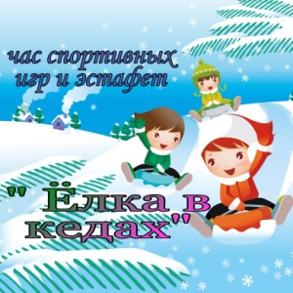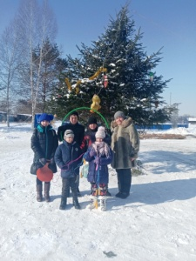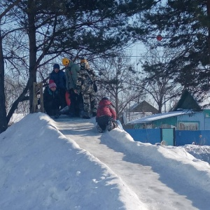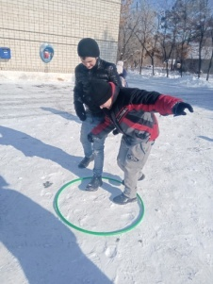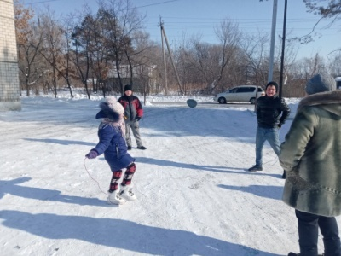

Отчет о проделанной работе Дома культуры имени В. Сибирцева

За неделю в Доме культуры имени В.Сибирцева прошло 8 мероприятий их посетило 1782 человека и приняло участие 115 человека.
Неделя была посвящена Дню воинской славы России.
27 января День полного освобождения советскими войсками города Ленинграда от вражеских оков.
26 января прошла акция «На рубеже бессмертия». В акции приняло участие более 50 человек. В память об этом событии, каждому участнику акции, были розданы информационные буклеты.
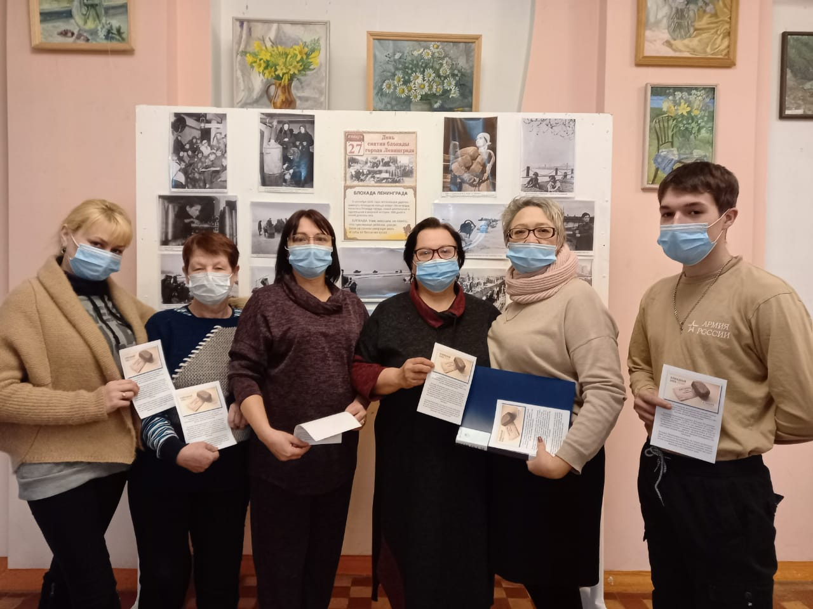

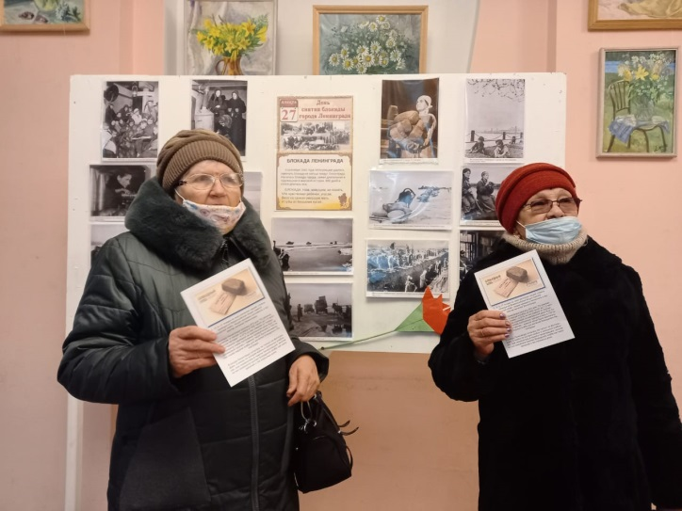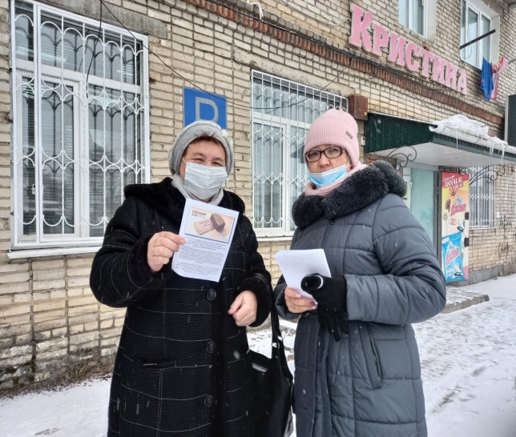
В этот же день в кружке прикладного искусства «Волшебная мастерская», прошел мастер класс по изготовлению открытки «Память о детях блокады». Отчет об этом мастер классе можно посмотреть на странице instaqram.com dk. sibirs
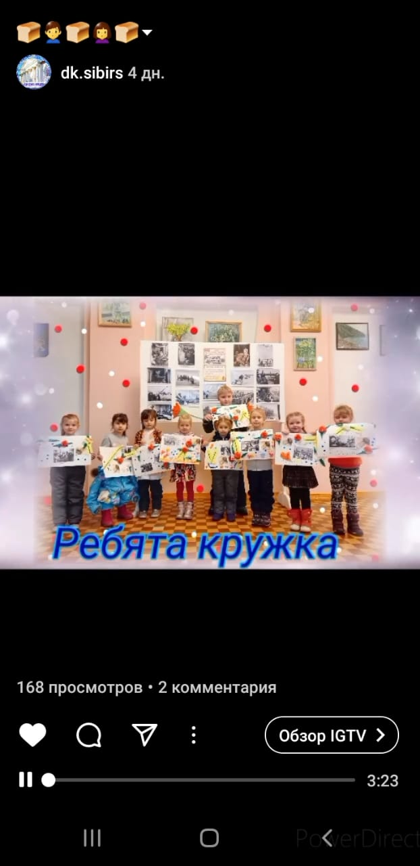
Выставку «Память о детях Ленинграда», располагающуюся в фойе Дома культуры, может посмотреть любой пришедший посетитель.
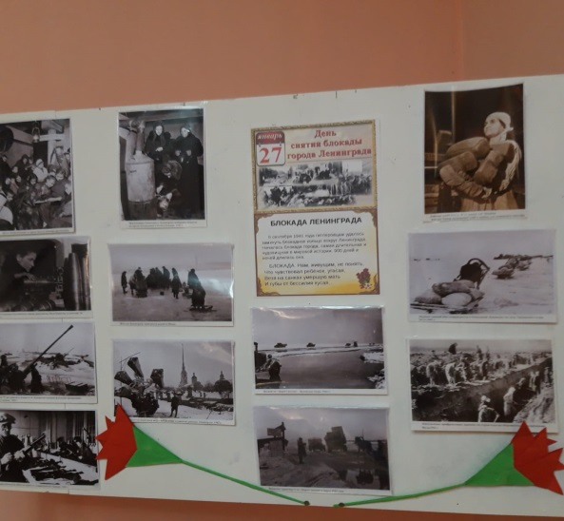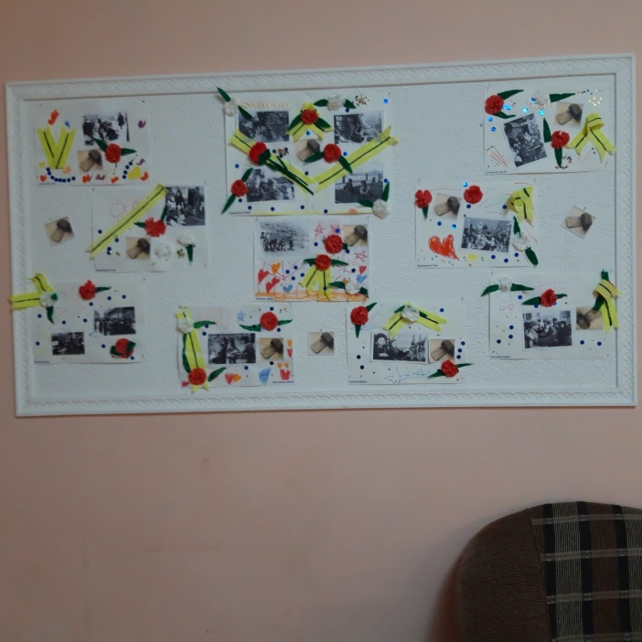
31 января для детей микрорайона прошла развлекательная программа «Зимние забавы».
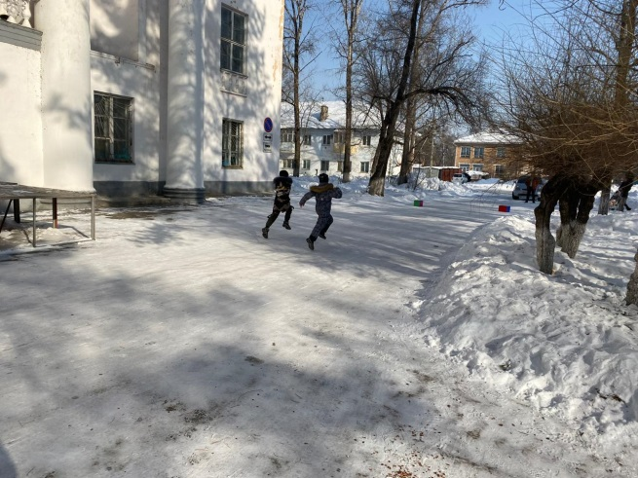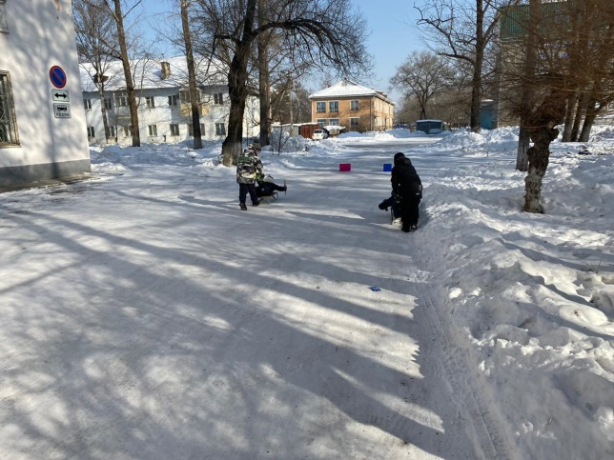
Выставка детских работ «Чудеса из ваты» сделана руками самых маленьких кружковцев нашего Дома культуры.
